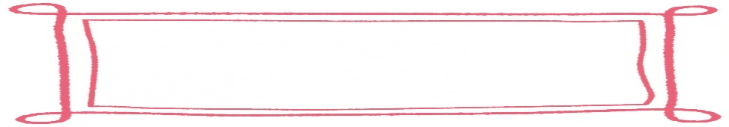

**剣淵町先進不妊治療費助成事業について**

　剣淵町では医療保険適用の不妊治療と併用して実施される先進医療（以下先進不妊治療）を受けている方に、治療費の一部を助成します。

１．助成の考え方

　1回の治療(＊)の中で行った先進不妊治療の費用の内10分の７にあたる金額を助成します。ただし、35,000円を上限とします。

＊1回の治療とは、採卵術の準備から胚移植術の結果の確認までを指します。

医療保険

（7割）

先進医療

（自己負担）

自己負担

（３割）

保険診療による不妊治療

この部分の7割を助成します

（上限35,000円）

２．対象となる不妊治療

　1回の特定不妊治療（保険診療）と合わせて実施した先進不妊治療が助成の対象となります。

…保険適用

…自己負担

〇助成対象となる治療の考え方

治療計画

妊娠確認

採卵準備

移植

採卵・受精

先進医療

先進医療

助成（1回分）

申請

治療計画

採卵準備

採卵・受精

治療中止

先進医療

助成（1回分）

申請

医師の判断で治療を中止し、最終的に胚移植を行わなかった場合は、

治療中止前までに行った先進医療が助成対象となります。

〇助成対象とならない治療の考え方

助成対象外

治療開始

採卵準備

採卵・受精

移植

妊娠確認

先進医療

自由診療

＊採卵・移植を含め、自由診療で治療を行った場合は助成対象となりません。

３．対象となる方

1.法律上の婚姻または、事実婚をしている方

2.先進不妊治療を始めた初日の妻の年齢が43歳未満の方

3.夫婦のどちらか、または両方が町内に住所を有している方

4.町税及び使用料等の滞納がない方

5.申請する治療期間中の先進不妊治療について、剣淵町以外からの助成を受けていない方

４．助成回数

　初めて助成を受ける際の治療期間初日（治療計画を立てた日）における妻の年齢が40歳未満の場合は通算6回、40歳以上43歳未満の場合は通算3回助成します。

初回助成時の

妻の年齢

～39歳まで ・・・通算6回

40～42歳・・・・通算３回

５．申請方法

　申請に必要な書類を、健康福祉課保健グループの窓口までお持ちください。

【申請に必要な書類】

1. 剣淵町先進不妊治療費助成事業申請書
2. 先進不妊治療費等助成事業受診等証明書
3. 治療費を支払ったことを証明する領収書の写し
4. 夫婦であることを証明できる書類（法律上の婚姻をしている場合で、住民基本台帳で確認できる場合は、不要）
5. 事実婚関係に関する申立書及び戸籍謄本（事実婚関係にある場合に限る）

＊①と②は剣淵町ホームページからダウンロードできます。

＊公共交通機関を利用し、領収書がない場合は、自家用車利用の場合と同様の助成額となります。

　１クールの治療が終了した方は、お早めにご申請ください。そのほか、なにかご不明な点がありましたら、お気軽に下記担当までお問い合わせください。

【問い合わせ先】

ふれあい健康センター内　健康福祉課保健グループ　TEL0165-34-3955